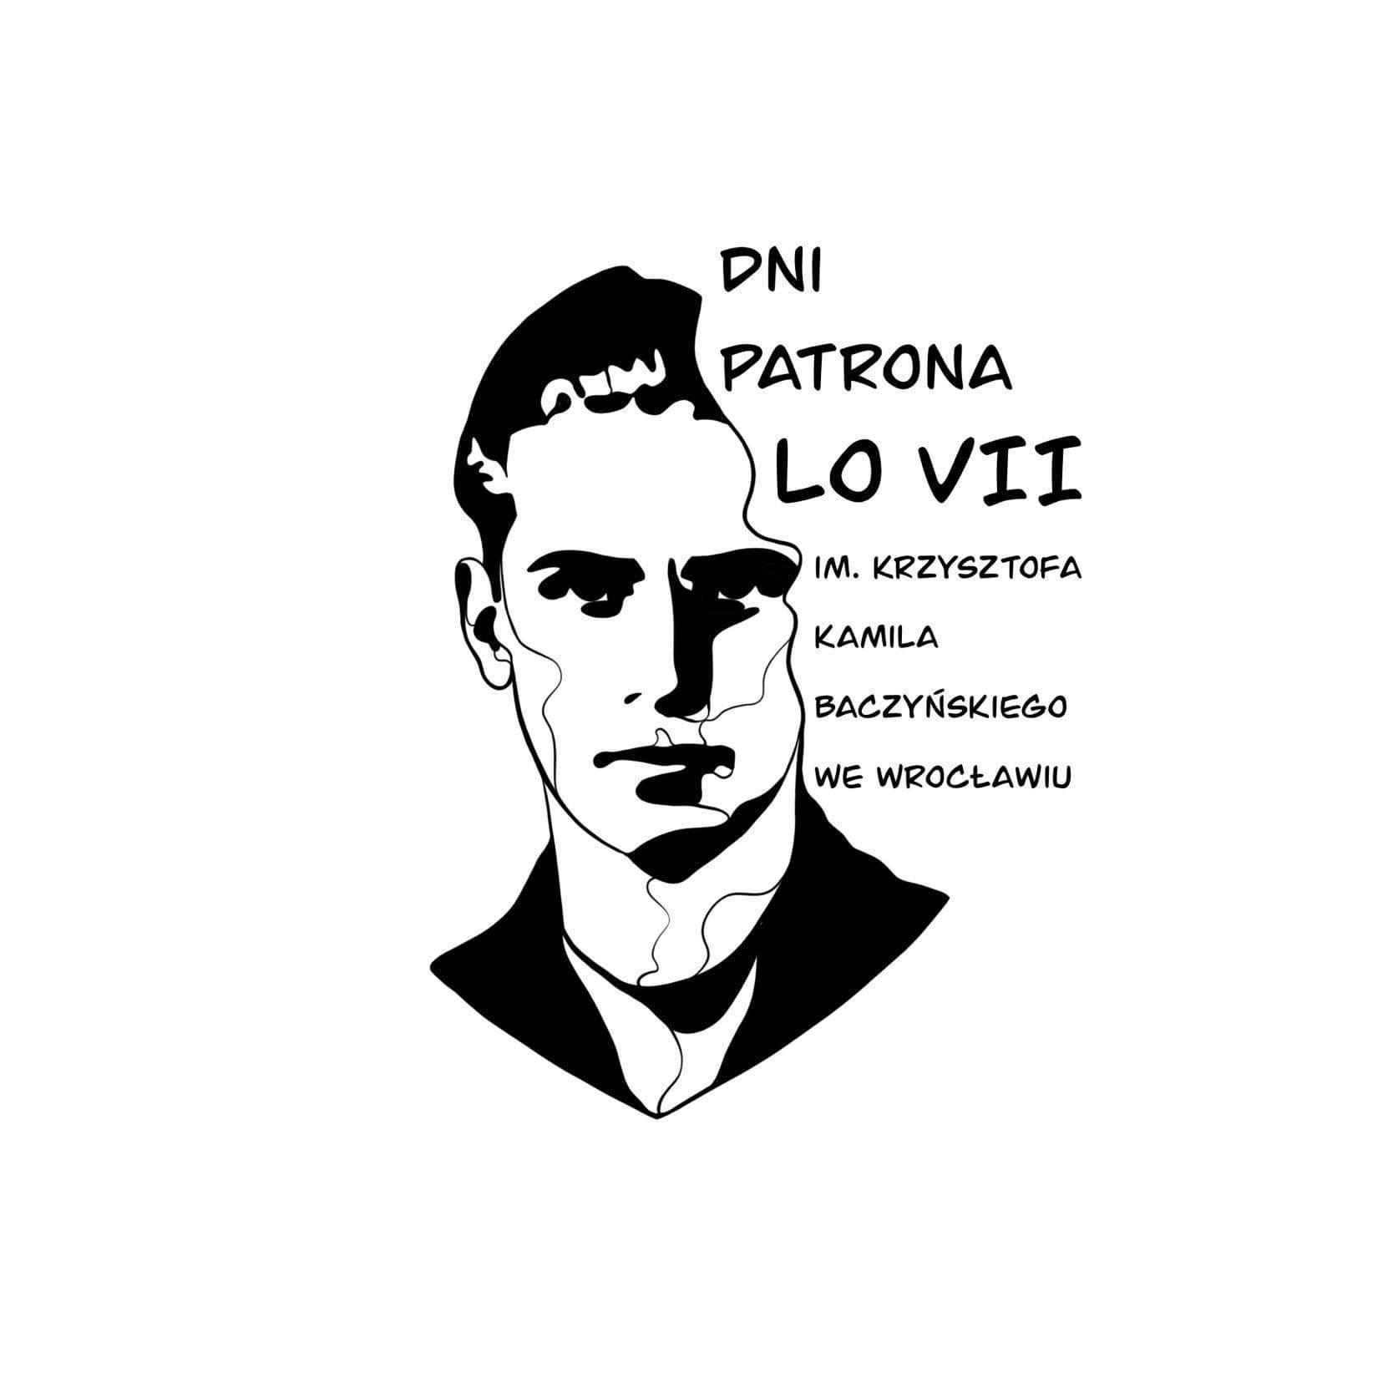

Konkurs fotograficzny „Magia miejsca. LO nr VII w obiektywie.”

INFORMACJE OGÓLNE
Konkurs jest częścią Dni Patrona poświęconych życiu i twórczości K. K. Baczyńskiego. Adresowany jest do wszystkich chętnych uczniów LO nr VII zainteresowanych fotografią.
PRZEDMIOT KONKURSU

Fotografie nadesłane na konkurs mogą przedstawiać budynek LO nr VII z zewnątrz, widok ogólny lub interesujący detal, mogą być to również zdjęcia wnętrz szkoły. Ujęcia eksponujące atmosferę, niezwykłość , piękno naszej szkoły i jej architektury.
REGULAMIN KONKURSU
- W konkursie mogą wziąć udział wszyscy chętni uczniowie LO nr VII. Udział w konkursie jest równoznaczny z akceptacją jego regulaminu.
- Konkurs organizowany jest wyłącznie w formie elektronicznej.
- Uczestnik konkursu przedstawia komisji konkursowej 1 autorską fotografię. Fotografia może być czarno – biała lub barwna w formacie jpg lub png. Zdjęcia w innym formacie nie będą brane pod uwagę. Zdjęcia powstałe przy użyciu AI (np. przekształcone przez AI z zasobów internetowych) nie będą brane pod uwagę.
- W swej treści projekt nie może zawierać elementów obraźliwych.
- Technika wykonania prac jest dowolna – z wyłączeniem kolażu i fotomontażu. Dopuszczalne jest kadrowanie, korekcja jasności, koloru i kontrastu, konwersja zdjęć czarno – białych do sepii.
- Prace należy przesłać na adres mailowy ichaszczowska@lo7.wroc.pl w terminie do 15.01.2026.
- Nadesłaną pracę należy nazwać godłem, czyli pseudonimem autora.
- W osobnym e-mailu należy przesłać dwa pliki. W pierwszym również nazwanym tym samym godłem, co praca konkursowa (fotografia), należy umieścić informacje zawierające: imię i nazwisko autora, klasę, adres e-mail i numer telefonu autora, imię i nazwisko nauczyciela – opiekuna. W drugim pliku - zeskanowaną lub sfotografowaną zgodę na przetwarzanie danych osobowych – patrz załącznik.
- Ogłoszenie wyników - w e- mailach do uczestników - zostanie podane do 21.01.2026.
- Finał konkursu - Gala Laureatów - z wręczeniem nagród dla zwycięzców będzie miał miejsce w LO nr VII 22.01.2026. Organizatorzy zastrzegają sobie prawo do zmiany terminu wręczenia nagród.

ZGODA NA UDZIAŁ W KONKURSIE

Potwierdzam zgodę na udział ………………………………..…………………………………………………………………….
(imię i nazwisko uczestnika)
w konkursie fotograficznym zorganizowanym w ramach Dni Patrona w LO nr VII

__________________________
(miejscowość i data)

________________________________  Podpis uczestnika | ________________________________  Podpis rodzica lub opiekuna prawnego  (wymagany jeżeli uczestnik jest niepełnoletni)

ZGODA NA ZAMIESZCZENIE WYNIKÓW

Wyrażam zgodę na publikowanie na stronie internetowej Liceum Ogólnokształcącego nr VII http://www.lo7.wroc.pl pracy konkursowej przedstawionej na Konkurs fotograficzny Dni Patrona w LO nr VII oraz wyników konkursu/nazwisk laureatów

…………………………………………………………………………………………………..
(imię i nazwisko uczestnika)

uzyskanych w finale konkursu w roku szkolnym 2020/2021.

________________________________
Podpis rodzica lub opiekuna prawnego
(wymagany jeżeli uczestnik jest niepełnoletni)/
Podpis pełnoletniego uczestnika konkursu

